[同济大学附属第十人民医院汪饶&上海交通大学医学院附属第九人民医院杨希跨院合作研究陷争议，实验数据原创性遭质疑](https://mp.weixin.qq.com/s?__biz=MzkzMDkwMTQzNw==&mid=2247484101&idx=1&sn=4fdcbf9e00485e49466ce35b76eea6ff)

[白大褂宣言](javascript:void(0);)2025-04-07 08:32:14山东



点击蓝字 关注我们



2018年12月24日，同济大学附属第十人民医院汪饶饶、上海交通大学医学院附属第九人民医院杨希团队在 Pathology Research and Practice  发表题为 **“miR-23a-3p suppresses cell proliferation in oral squamous cell carcinomas by targeting FGF2 and correlates with a better prognosis: miR-23a-3p inhibits OSCC growth by targeting FGF2”**的文章。

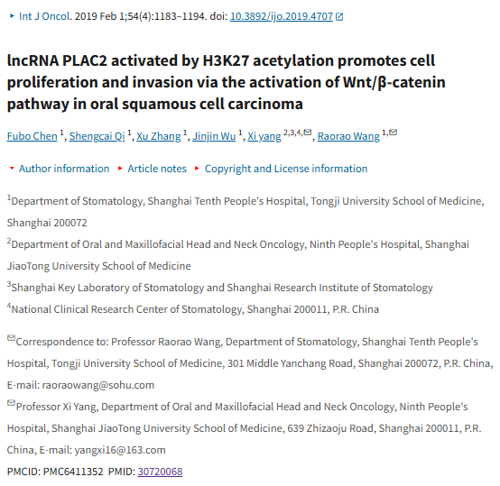

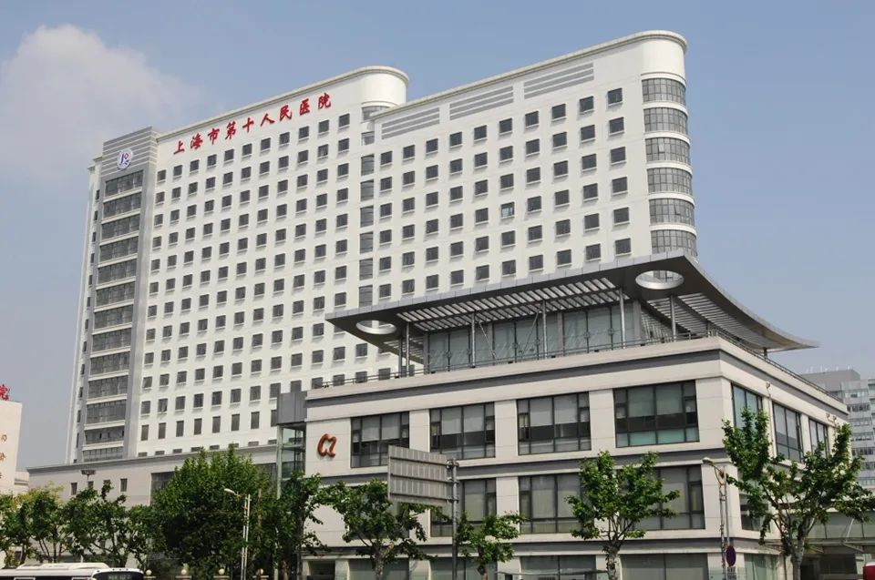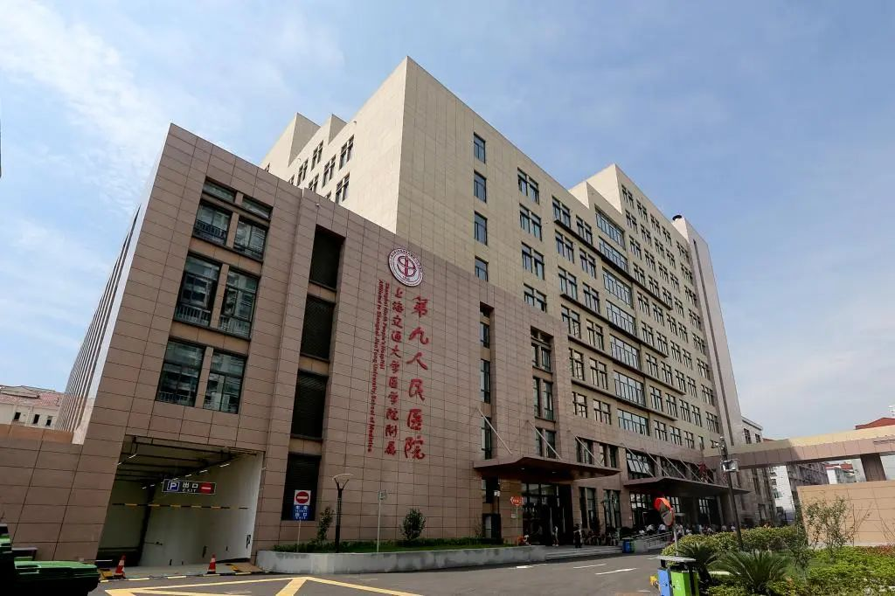

**经核查比对，本文内部部分实验图像存在以下重复现象：**

* **图4E与 doi: 10.1371/journal.pone.0078700 的图7A出现重复。**

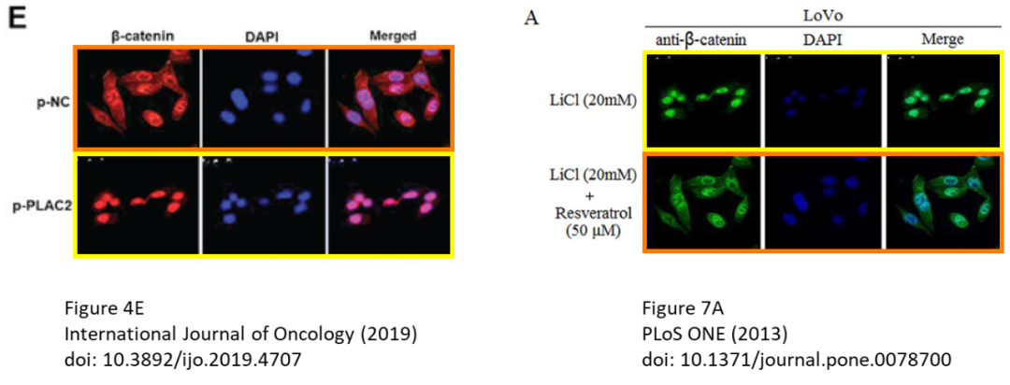

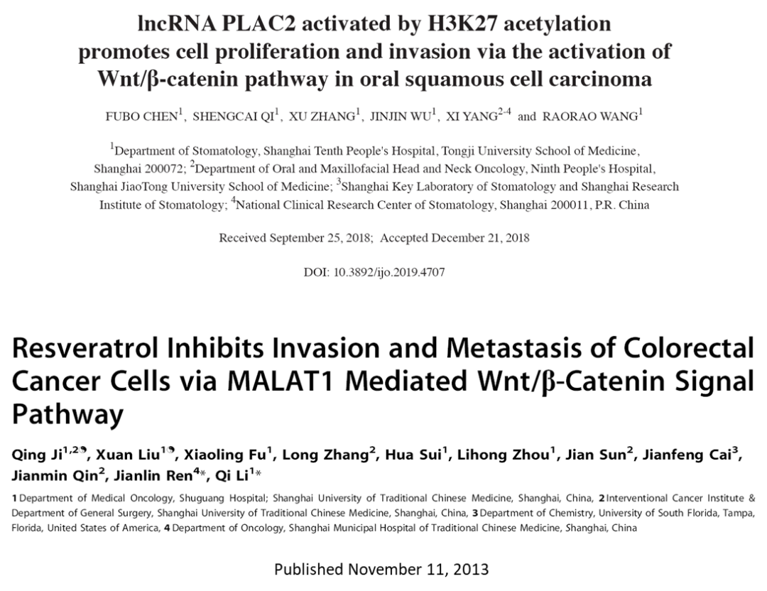

**撤稿2025年3月31日：**在这篇论文发表后，一位相关读者提请编辑注意，第  1189 页图 3C 和第 1190 页图 4E  中显示的某些免疫荧光检测数据与在这篇论文提交给《国际肿瘤学杂志》之前，由不同研究机构的不同作者撰写的另一对文章中以不同形式出现的数据惊人地相似。鉴于上述数据显然已在此前发表过，《国际肿瘤学杂志》编辑决定从该杂志上撤回这篇论文。在与作者联系后，他们接受了撤稿的决定。对于给读者带来的不便，编辑深表歉意。[International  Journal of Oncology 54: 1183-1194, 2019; DOI: 10.3892/ijo.2019.4707]  （国际肿瘤学杂志 54: 1183-1194, 2019; DOI: 10.3892/ijo.2019.4707

**参考信息：**

https://www.spandidos-publications.com/10.3892/ijo.2025.5743

https://pubpeer.com/publications/845C8940DDEFFA7A76252F524BA3E3